第14屆全國電力溝通宣導與多媒體廣告、平面海報製作競賽活動辦法

- 目的：為鼓勵高中職、大專院校師生了解我國及世界各國發電現況，舉辦本活動，以增進學生及社會人士對電力設施的重要性及必要性之了解，並發揮其創意，將電力相關議題融入作品中。
- 競主辦單位：台灣電力公司。
- 賽主題：
主題 | 作品方向
call me maybe!  台電百分百為你! | 1、台電公司對於「誠信」、「關懷」、「創新」與「服務」之具體呈現。  2、對於民眾的服務與關懷永不斷線─24小時的服務電話(1911)。  3、積極與民營電廠協調及妥善利用閒置土地推動BOT政策等善盡社會責任的具體措施與成果。
用電當思源、一度一分錢  (電價合理化) | 1、珍惜地球電力資源，該如何做好節能控管的具體方法。  2、隨著全球響應節能減碳趨勢，在使用有限的電力資源時，以合理電價引發全民珍惜電力資源的具體呈現。
堅強核安、人人有責  (核能安全) | 1、因應能源危機，核能發電解決了我們龐大的電力需求，為體現核能安全，人人都應了解核能發電的安全性。  2、對於核能的具體介紹，如：核能發電原理、核能發電安全設計、核廢料安全處理…等，共同守護核能資源。
- 競賽組別及資格：分高中職組、大專院校組共兩組。
1.若報名參賽以組隊方式參加，仍以隊長為代表人報名，人數以四人為限。
- 報名及繳件方式：
  - 網路報名：請於102年12月01日至103年04月20日期間前往活動官網報名，上傳您的作品(填寫報名資料及上傳作品)；若報名參賽以組隊方式參加，以參賽之領隊為代表人，塡寫個人及組員資料，每組以四人為限。
( 活動報名日期將於102年12月01日起公布於活動官網http://www.topwin.com.tw/taipower)
  - 繳交實體報名資料及作品：完成網路報名後，請於103年04月20日前，填寫報名(附件一)與參賽同意著作權切結書(附件二)，連同作品光碟和實體作品，以掛號方式郵寄或現場繳交，郵寄及繳交地點於太乙廣告行銷股份有限公司(新北市新店區北新路3段225號7樓，信封外請註明「參加第14屆全國電力溝通宣導競賽活動」。(投稿時間以郵戳為憑)
- 徵選期日：
- 投稿期間：102年12月01日至103年04月20日止。（網路報名，作品及光碟寄送以郵戳為憑）
※備註：補件期限為103年04月27日止。

（二）評審期間：
1.初審：103年05月05日至05月26日止。
2.決審：103年06月01日至06月15日止。
3.網路票選：103年06月1日至06月30日止。

（三）公告評選結果日期：
1.初審入圍：(名單公布於活動網站)
(1)公布時間：103年06月01日。
(2)公布名額：
◎平面海報：高中職組及大專組各取50名。
◎多媒體廣告：高中職組及大專組各取20名。
2.決審結果公布時間：(得獎名單公布於活動網站)
(1)公布時間：103年06月17日。
(2)公布名額：
◎平面海報：大專組及高中職組前三名，佳作10名(不分主題)。
◎多媒體廣告：大專組及高中職組前三名，各主題佳作5名。
3.網路票選結果公布時間：
(1)公布時間：103年07月01日。
(2)公布名額：多媒體廣告組：網路人氣獎1名。參與獎5名。
(高中職組及大專組各取20件作品進行網路人氣獎票選)。
平面海報組：網路人氣獎1名。參與獎5名。
(高中職組及大專組各取50件作品進行網路人氣獎票選)。
(網路人氣獎為網路票選前5名者獲獎之參賽者)
(參與獎為所有參加投票者依公開、公正方式，以電腦隨機抽出)
（四）頒獎日期：暫定103/07/15 (正確時間將公布於活動網站)。
- 作品規格及繳件規則：
多媒體廣告
作品  規格 | 1.片長大專高中組1分30秒(含)內。  2.電腦動畫或數位影音創作，2D、3D、flash、影片等類型不拘，不限創作工具軟體。  3.畫面尺寸為720×480像素以上。  4.輸出檔案格式：avi、mpg、mpg4。  5.輸出比例4：3。  6.將作品上傳至You Tube，並記錄「崁入碼路徑」。
繳件  規則 | 1.作品光碟乙式2份，內含：  - 多媒體廣告作品  - 原始檔及原始工作檔  2.報名文件乙式1份內含：  - 報名表件(附件一)與參賽同意與著作切結書(附件二) 。  - 報名表務必填寫 [網路報名序號]。  3.提供You tube分享崁入碼，並於網路報名時，複製「崁入碼路徑」。
備註：
- 多媒體廣告參賽者之上傳作品，於比賽期間不得任意變更，如有任何變更即喪失比賽任何本活動資格。
- 多媒體廣告參賽者的上傳作品，如有任何侵權、非相關或不良畫面，皆與本單位無關，參賽者須自行負責。

平面海報設計
作品  規格 | - 海報尺寸為菊全（60 × 84cm，直橫不限）之「數位檔案」，並設定解析度為300dpi 及CMYK四色印刷模式，檔案格式請儲存為*.jpg、*.tif、*.pdf、*.ai，儲存.ai格式者請確認圖檔已置入或附上連結檔，並且文字已轉外框或曲線。除上述四種格式之外恕不接受其它格式。  - 可接受平面手繪稿，但手繪稿仍需掃瞄為數位檔案，並依上述尺寸及格式儲存。以手繪稿投稿者請自行做好保護措施，以免掉色、刮痕、暈染其它作品，郵寄過程中如遇損傷主辦單位不負責。主辦單位以收到之平面稿件為競賽依據，數位檔案只為競賽附件，不為競賽稿件。  - 不接受立體稿件，設計者如欲以立體視覺來表現創意，請翻拍為平面作品，並依上述尺寸及格式儲存。亦不接受連作。  - 海報中需放置台灣電力股份有限公司名稱及 LOGO 圖案，請設計者適度編排。相關檔案請至活動網頁中「下載區」下載，並請依原比例縮放。  - 得獎之平面作品，必須提供主辦單位原始圖層檔。
繳件  規則 | 1.作品光碟乙式2份，內含：繳件光碟中需燒錄三種檔案格式：  高解析格式60 ×84cm 300dpi CMYK色彩模式  低解析格式72dpi RGB色彩模式之JEPG檔，圖檔尺寸之寬度不超過700像素  原始檔。  2.交件作品之平面稿件：  將作品輸出 A4 尺寸之彩色樣張，居中黏貼於黑色裱板正  面（裱板大小寬28 × 高41cm）。如下圖所示。  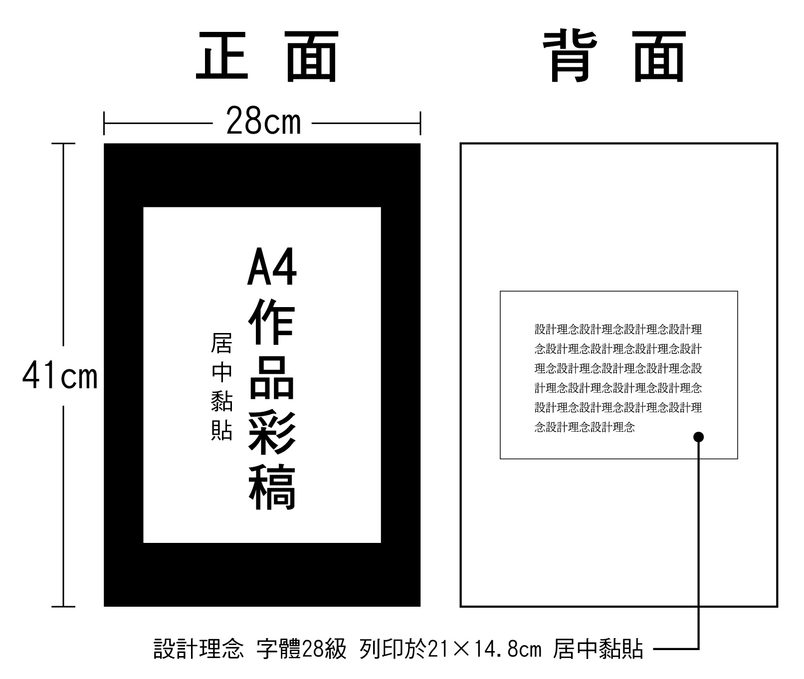  3.報名文件乙式1份內含：  - 報名表件(表件一)與參賽同意與著作切結書(表件二) 。  - 報名表務必填寫[網路報名序號]。  4.網路報名，請上傳作品JPG電子檔格式 (RGB色彩模式)，檔案大小5MB以內。
- 評審方式：分資格審、初審、決審三階段。說明如下：
〈1〉資格審：審查資格、資料齊備與作品格式等等符合條件。
〈2〉初審：通過資格審之作品，由評審依評分決定是否通過初審。
〈3〉決審：通過初審之作品，由評審依評分決定各組得獎作品。

- 評審原則：
多媒體廣告
- 主題切合性與正確性佔30％。(作品訴求是否能緊扣所選定之主題)
- 創意性佔50％。(作品呈現之新穎與獨創性)
- 作品完整性佔20％。(整體作品呈現的流暢感與完整度)
平面海報設計
- 主題切合性與正確性佔30％。(作品訴求是否能緊扣所選定之主題)
- 創意性佔50％。(創意構思是否新穎；企劃及文案是否具吸引力)
- 作品表現技巧佔20％。(作品構圖、色彩、空間比配是否合適)
- 活動獎勵：
 | 第1名 | 第2名 | 第3名 | 佳作 | 網路人氣獎 | 網路投票參加獎
多媒體動畫
大專組 | $100,000 | $80,000 | $30,000 | $3,000 | 筆記型電腦 | LOMO Diana Mini  相機
高中職組 | $80,000 | $50,000 | $20,000 | $3,000 | 筆記型電腦 | LOMO Diana Mini  相機
備註：大專組及高中職組佳作各取15名(每主題5名)；大專組及高中職組人氣獎各取1名；參與獎5名。
平面海報
大專組 | $50,000 | $30,000 | $20,000 | $3,000 | 筆記型電腦 | LOMO Diana Mini  相機
高中職組 | $30,000 | $20,000 | $10,000 | $3,000 | 筆記型電腦 | LOMO Diana Mini  相機
備註：大專組／高中職組佳作各取10名(不分主題)；大專組／高中職組人氣獎各取1名；參與獎5名。

- 注意事項：
- 凡參加本活動者，即同意本活動之各項規定，如有抄襲、冒名頂替或其他不法之情事，主辦單位得取消其得獎資格，並對於任何破壞本活動之行為保留法律追訴權；如有致損害於主辦單位或其他任何第三人，應負一切民刑事責任。
- 主辦單位得於本活動及其他相關活動中，公開播放所有參賽作品。
- 參賽作品得獎後，該作品之著作財產權為主辦單位所有，依著作權法獲選作品之作者應附交著作財產權讓與聲明。
- 得獎作品之著作財產權及各項權利均歸屬主辦單位，且不行使著作人格權，主辦單位有權使用或再製參賽作品，進行各項非營利性質之宣傳推廣。
- 本活動之得獎人獎金須依稅法相關規定預扣繳所的稅。(依稅法規定，凡獎品價值超過新台幣20,000元者，主辦單位依法代得獎者扣繳10%之稅金。)
- 應徵稿件有未達評審認定標準者，該獎項得由過半之決審委員決議從缺。
- 聯絡方式：
承辦單位：太乙廣告行銷股份有限公司
地址：231新北市新店區北新路3段225號7樓
電話：（02）2913-5533#309
傳真：（02）2913-5532
E-Mail：shinghong@topwin.com.tw/taipower
活動官網網站：http://www.topwin.com.tw/taipower
臉書粉絲團請搜尋「第14屆全國電力溝通宣導活動」

- 網路票選活動辦法：
- 活動時間：103年06月01日至103年06月30日止。
- 網路票選投票前，需先加入「第14屆全國電力溝通宣導活動」粉絲團。
- 活動內容及規則：凡於活動期間內，進入網路票選活動給你喜歡的參賽作品一個「讚」，即有機會抽中「參與獎」－LOMO Diana Mini相機一台(或等值贈品)。獲得全台民眾「讚」指數前五高票參賽者，將可榮獲「人氣獎」獲得筆記型電腦乙台。
- 報名「票選活動」三步驟：
- 在你喜歡的參賽作品給一個”讚”。
- 留下您的基本資料。
- 獲選網路票選人氣獎(分組各1名)之參加投票民眾即可參加抽獎活動。 (歡迎所有參賽者號召朋友來給讚投票，衝人氣)。

- 獎項：
(1) 網路票選—人氣獎：獲得全台民眾「讚」指數前五高票之參賽者，即可獲獎。
獎項 | 贈品內容 | 名額 | 公布名單日期
人氣獎 | 筆記型電腦 | 多媒體廣告1名  平面海報1名 | 07月01日
(2)參加投票獎：瀏覽活動頁面，在你喜歡的參賽作品給「讚」並留言，獲選網路票選人氣獎(5名)之參加投票民眾即可參加抽獎活動，由電腦隨機抽出得獎名單。
獎項 | 贈品內容 | 名額 | 公布名單日期
參加獎 | LOMO Diana Mini相機 | 多媒體廣告5名  平面海報5名 | 07月05日
- 得獎公告
公布中獎名單於「第14屆全國電力溝通宣導活動」Facebook粉絲頁塗鴉牆與本活動官網網站上，並依得獎者所填寫之資料為準將獎品寄出，將不另行通知。(參加活動之資料請務必填寫正確完整，一人限一次得獎機會)。
- 注意事項
1. 若參加者提供之作品內容有違反著作權相關法令，參加者需自行負責其牽涉之法律責任。
2. 主辦單位有活動作品審查之權利，凡內容涉色情暴力，或妨害社會善良風氣之圖像文字，
及與參賽主題不符之作品，主辦單位皆得隨時取消參加者之參加資格。
3. 所有贈品以實品為準，主辦單位保留更換贈品之權利。
4. 若得獎者之郵寄資料若有錯誤，贈品將不重新寄發。
5. 得獎贈品寄送地區僅限於僅限台、澎、金、馬，否則主辦單位得取消其得獎資格，並不
予寄送獎品。
6. 主辦單位保留、修改、終止、變更活動內容細節之權利，且不另行通知。
7. 主辦單位保留權利處理任何未頒發之獎品。
8. 本活動為太乙廣告行銷股份有限公司承辦，Facebook並未贊助、背書、管理或與本活動有任何關連。本活動中您所輸入的個人資料為主辦單位用於與活動相關用途，非Facebook所擁有。
9. 活動相關問題完全由承辦單位負責，Facebook僅提供平台供主辦單位所開發的程式使
用，並未與活動有任何關連，將不會為本活動負任何責任。
10. 活動內容若發生任何爭議概以主辦單位之決定為準。如參加者有下列情形之一時，主辦
單位得取消其得獎資格。
(a)利用電腦、網路之漏洞(如：攻擊程式、登入認證，及其它可認定相似之攔截行為等)
參加活動者。
(b)採用不正當之行為(如：侵入資料庫、改封包，及其它可認定相似之駭客行為等)，竄
改成績或給予成績者。
11.活動過程中若因不可抗拒或電腦系統故障等因素，直接或間接造成主辦單位無法履行其
全部或部分義務，或參加者伺服器故障、損壞、延誤或資料有訛誤或其他失責情況，主辦
單位均無須負任何責任。
12.依據中華民國稅法規定，若獎項金額在新台幣1,000元以上者，贈品價值總和將併入當年
度個人綜合所得稅申報，承辦單位將依法開立扣繳憑單給予中獎者，中獎者應配合繳交身
分證正反面影本供承辦廠商作為申報依據。
13.活動參加者需接受上列之規定，方可參加此活動。
活動期間如有任何問題請洽「第14屆全國電力小組」02-2913-5533#309。
附件一 報名表
第14屆全國電力溝通宣導與多媒體廣告、平面海報製作競賽活動
報 名 表
■類別：□多媒體廣告 □平面海報 |  |  |  |  | 填表日期： 年 月 日
■組別：□ 高中職組 □大專組 |  |  |  |  | 網路報名序號：
一、參賽者(領隊) 基本資料
姓 名 |  |  | 身分證字號
性別 | □ 男 □ 女 |  |  | 出生日期 |  |  | 年 月 日
學校或現職 |  |  |  | 指導老師
戶籍地址
通訊地址
聯絡電話 |  |  |  | 手機號碼
電子信箱
二、其它參賽者(最多三位)
姓 名 |  | 身分證號碼 |  | 現職或學校 |  |  |  | 聯絡電話

三、參賽者學生證影本

備註：此張報名表件請於網路報名後完整填寫。

附件一 報名表: 多媒體廣告類
第14屆全國電力溝通宣導與多媒體廣告、平面海報設計製作競賽活動
製作理念及動畫分鏡內容說明
■類別：多媒體廣告 | ■參賽者(領隊)姓名：
■組別：□ 高中職組 □大專組 | 網路報名序號：
一、主題：
設計理念：（300字以內）

二、動畫分鏡圖：(請由繳交動畫中，擷取四格動畫畫面以供核對)
圖一 | 圖二
圖三 | 圖四

備註：網路報名序號 請務必填寫。本報名表件於網路報名後請完整填寫。

附件一 報名表:平面海報類
第14屆全國電力溝通宣導與多媒體廣告、平面海報設計製作競賽活動
製作理念及動畫分鏡內容說明
■類別：平面海報 | ■參賽者(領隊)姓名：
■組別：□ 高中職組 □大專組 | 網路報名序號：
一、主題：
設計理念：（300字以內）

二、平面海報(縮圖)
備註：網路報名序號 請務必填寫。本報名表件於網路報名後請完整填寫。
附件二 參賽同意與著作切結書
第14屆全國電力溝通宣導與多媒體廣告、平面海報設計製作競賽活動參賽同意書及著作權切結書

茲保證本人（團隊代表人）
參加第14屆全國電力溝通宣導與多媒體廣告、平面海報設計製作競賽，同意遵守本活動辦法之各項規定，並同意及擔保下列事項：

- 無論個人或團隊之參賽作品均須為自己創作，若經人檢舉或告發為他人代勞且有具體事實者，取消其參賽資格與追回獎項及獎勵品。
- 參賽之作品不得作為商業用途或曾授權第三者使用，若經人檢舉或告發，取消其參賽資格。
- 參賽作品若有侵犯或損及其他第三人商譽者，主辦單位有權力取消參賽資格，參賽者必須自負一切法律責任。
- 參賽作品內容若涉及猥褻、暴力、色情、誨謗等違反公共秩序與善良風俗，或隱匿違反參賽資格限制者，主辦單位有權力取消參賽者資格，參賽者並須自負一切法律責任。
- 得獎作品之著作財產權及各項權利均歸屬主辦單位，且不行使著作人格權，主辦單位有權使用或再製參賽作品，進行各項非營利性質之宣傳推廣。
- 參賽作品若經人檢舉及告發、涉及智慧財產權等權利之侵害，需自負一切法律責任。
- 參賽作品於參賽期間，須確保智慧財產權為參賽者所擁有，不得將其權利讓予他人或其它單位，若發生此情形將取消參賽資格並追回獎項及獎勵品。
- 為尊重著作權，請參賽者使用非原創素材時，於參賽同意書註明使用之素材來源，包括圖片（註明圖像光碟出版者、圖庫版權商、攝影者、出版商等）、音樂（註明音樂詞、曲作者、編曲者、演唱人、歌名及唱片發行公司）等相關資料。
- 主辦單位若發現參賽作品有違反本比賽規則所列之規定者，得取消其參賽資格，若為得獎作品，得追回已頒發之獎項及獎勵品並公告之。若造成第三者之權益損失，參賽者應自負完全法律責任，不得異議。
- 凡報名參加此比賽者（及參賽者），皆已研讀並充分瞭解本比賽之各項規定及條款要求，並且願意完全遵守此比賽之各項規定及條款要求。若有任何未盡事宜或不可抗拒因素而有所異動，依中華民國法律辦理之，主辦單位保有變更內容權力。
此致
台灣電力公司
立切結書人（簽章）： （請參賽者或團隊代表人簽名）
法定代理人簽名及蓋章：
（未滿18歲參賽者，請加簽法定代理人簽名蓋章）
身份證字號：
戶籍地址：

中華民國 年 月 日
主辦單位：
承辦單位:太乙廣告行銷股份有限公司
附件一 報名表
第14屆全國電力溝通宣導與多媒體廣告、平面海報製作競賽活動
報 名 表
■類別：□多媒體廣告 □平面海報 |  |  |  |  | 填表日期： 年 月 日
■組別：□ 高中職組 □大專組 |  |  |  |  | 網路報名序號：
一、參賽者(領隊) 基本資料
姓 名 |  |  | 身分證字號
性別 | □ 男 □ 女 |  |  | 出生日期 |  |  | 年 月 日
學校或現職 |  |  |  | 指導老師
戶籍地址
通訊地址
聯絡電話 |  |  |  | 手機號碼
電子信箱
二、其它參賽者(最多三位)
姓 名 |  | 身分證號碼 |  | 現職或學校 |  |  |  | 聯絡電話

三、參賽者學生證影本
備註：此張報名表件請於網路報名後完整填寫。

附件一 報名表: 多媒體廣告類
第14屆全國電力溝通宣導與多媒體廣告、平面海報設計製作競賽活動
製作理念及動畫分鏡內容說明
■類別：多媒體廣告 | ■參賽者(領隊)姓名：
■組別：□ 高中職組 □大專組 | 網路報名序號：
一、主題：
設計理念：（300字以內）

二、動畫分鏡圖：(請由繳交動畫中，擷取四格動畫畫面以供核對)
圖一 | 圖二
圖三 | 圖四

備註：網路報名序號 請務必填寫。本報名表件於網路報名後請完整填寫。
附件一 報名表:平面海報類
第14屆全國電力溝通宣導與多媒體廣告、平面海報設計製作競賽活動
製作理念及動畫分鏡內容說明
■類別：平面海報 | ■參賽者(領隊)姓名：
■組別：□ 高中職組 □大專組 | 網路報名序號：
一、主題：
設計理念：（300字以內）

二、平面海報(縮圖)
備註：網路報名序號 請務必填寫。本報名表件於網路報名後請完整填寫。
附件二 參賽同意與著作切結書
第14屆全國電力溝通宣導與多媒體廣告、平面海報設計製作競賽活動參賽同意書及著作權切結書

茲保證本人（團隊代表人）
參加第14屆全國電力溝通宣導與多媒體廣告、平面海報設計製作競賽，同意遵守本活動辦法之各項規定，並同意及擔保下列事項：

- 無論個人或團隊之參賽作品均須為自己創作，若經人檢舉或告發為他人代勞且有具體事實者，取消其參賽資格與追回獎項及獎勵品。
- 參賽之作品不得作為商業用途或曾授權第三者使用，若經人檢舉或告發，取消其參賽資格。
- 參賽作品若有侵犯或損及其他第三人商譽者，主辦單位有權力取消參賽資格，參賽者必須自負一切法律責任。
- 參賽作品內容若涉及猥褻、暴力、色情、誨謗等違反公共秩序與善良風俗，或隱匿違反參賽資格限制者，主辦單位有權力取消參賽者資格，參賽者並須自負一切法律責任。
- 得獎作品之著作財產權及各項權利均歸屬主辦單位，且不行使著作人格權，主辦單位有權使用或再製參賽作品，進行各項非營利性質之宣傳推廣。
- 參賽作品若經人檢舉及告發、涉及智慧財產權等權利之侵害，需自負一切法律責任。
- 參賽作品於參賽期間，須確保智慧財產權為參賽者所擁有，不得將其權利讓予他人或其它單位，若發生此情形將取消參賽資格並追回獎項及獎勵品。
- 為尊重著作權，請參賽者使用非原創素材時，於參賽同意書註明使用之素材來源，包括圖片（註明圖像光碟出版者、圖庫版權商、攝影者、出版商等）、音樂（註明音樂詞、曲作者、編曲者、演唱人、歌名及唱片發行公司）等相關資料。
- 主辦單位若發現參賽作品有違反本比賽規則所列之規定者，得取消其參賽資格，若為得獎作品，得追回已頒發之獎項及獎勵品並公告之。若造成第三者之權益損失，參賽者應自負完全法律責任，不得異議。
- 凡報名參加此比賽者（及參賽者），皆已研讀並充分瞭解本比賽之各項規定及條款要求，並且願意完全遵守此比賽之各項規定及條款要求。若有任何未盡事宜或不可抗拒因素而有所異動，依中華民國法律辦理之，主辦單位保有變更內容權力。
此致
台灣電力公司
立切結書人（簽章）： （請參賽者或團隊代表人簽名）
法定代理人簽名及蓋章：
（未滿18歲參賽者，請加簽法定代理人簽名蓋章）
身份證字號：
戶籍地址：

中華民國 年 月 日
主辦單位：
承辦單位:太乙廣告行銷股份有限公司
第14屆全國電力溝通宣導與多媒體廣告、平面海報製作競賽活動
校園獎勵金申請表
■項目：□教師獎勵金1500元 □校園獎勵金6000元 |  |  |  |  | 填表日期： 年 月 日
■件數：□ 滿10件作品 □滿50件作品 |  |  |  |  | 學校名稱
一、教師資料、若為學校或科系領取則填寫聯絡人資料)
姓 名 |  | 身分證字號
性別 | □ 男 □ 女 |  | 出生日期 |  |  | 年 月 日
學校或現職
戶籍地址
通訊地址
聯絡電話 |  |  | 手機號碼
電子信箱
二、校園教師證正反面及帳戶影本或學校帳戶正反面影本(上)身分證影本(下)
※請將申請表填妥郵寄至231新北市新店區北新路三段225號7樓 電力溝通小組收
三、繳交件數基本資料(必填)
序號 | 學生姓名 | 作品名稱 | 網路報名序號 | 指導教師姓名 | 報名類別  (海報or廣告)
1
2
3
4
5
6
7
8
9
10

